BÀI 1. HỒI QUY LOGISTIC PHÂN LOẠI GIỚI TÍNH TRẺ SƠ SINH
Dữ liệu: (x, y) = (2.4; 0), (3.3; 1), (3.2; 1), (2.5; 0); m = 4; θ₀⁽⁰⁾ = θ₁⁽⁰⁾ = 0.5; α = 0.2.

a) Đầu vào tuyến tính và xác suất dự đoán
$$z_{i}=θ_{0}+θ_{1}x_{i}, {\hat{y}}_{i}=σ\left(z_{i}\right)=\frac{1}{1+e^{-z_{i}}}$$
Với tham số khởi tạo: $z_{i}=0.5+0.5 x_{i}$.
i | xᵢ (kg) | yᵢ | zᵢ⁽⁰⁾ | ŷᵢ⁽⁰⁾
1 | 2.4 | 0 | 1.700000 | 0.845535
2 | 3.3 | 1 | 2.150000 | 0.895672
3 | 3.2 | 1 | 2.100000 | 0.890903
4 | 2.5 | 0 | 1.750000 | 0.851953

b) Binary Cross-Entropy
$$l_{i}=-\left[y_{i}\ln{{\hat{y}}_{i}}+\left(1-y_{i}\right)ln⁡\left(1-{\hat{y}}_{i}\right)\right]$$
i | yᵢ | ŷᵢ⁽⁰⁾ | ℓᵢ⁽⁰⁾
1 | 0 | 0.845535 | 1.867800
2 | 1 | 0.895672 | 0.110180
3 | 1 | 0.890903 | 0.115519
4 | 0 | 0.851953 | 1.910259
$$J\left(θ^{\left(0\right)}\right)=\frac{l_{1}+l_{2}+l_{3}+l_{4}}{4}=1.000940$$

c) Chứng minh công thức đạo hàm
Với một mẫu: $z=θ_{0}+θ_{1}x$, $\hat{y}=σ\left(z\right)$, $l=-\left[y\ln{\hat{y}}+\left(1-y\right)ln⁡\left(1-\hat{y}\right)\right]$.
Bước 1 – Đạo hàm của sigmoid:
$$σ^{'}\left(z\right)=\frac{e^{-z}}{{\left(1+e^{-z}\right)}^{2}}=σ\left(z\right) \left[1-σ\left(z\right)\right] ⇒ \frac{∂\hat{y}}{∂z}=\hat{y}\left(1-\hat{y}\right)$$
Bước 2 – Đạo hàm của ℓ theo ŷ:
$$\frac{∂l}{∂\hat{y}}=-\frac{y}{\hat{y}}+\frac{1-y}{1-\hat{y}}=\frac{\hat{y}-y}{\hat{y}\left(1-\hat{y}\right)}$$
Bước 3 – Quy tắc dây chuyền:
$$\frac{∂l}{∂z}=\frac{∂l}{∂\hat{y}}⋅\frac{∂\hat{y}}{∂z}=\frac{\hat{y}-y}{\hat{y}\left(1-\hat{y}\right)}⋅\hat{y}\left(1-\hat{y}\right)=\hat{y}-y$$
Bước 4 – Vì ∂z/∂θ₀ = 1, ∂z/∂θ₁ = x:
$$\frac{∂l}{∂θ_{0}}=\hat{y}-y, \frac{∂l}{∂θ_{1}}=\left(\hat{y}-y\right) x$$
Bước 5 – Lấy trung bình trên m mẫu (J = (1/m)Σℓᵢ):
$$\frac{∂J}{∂θ_{0}}=\frac{1}{m}\sum_{i=1}^{m}{(}\left.{\hat{y}}_{i}-y_{i}\right), \frac{∂J}{∂θ_{1}}=\frac{1}{m}\sum_{i=1}^{m}{(}\left.{\hat{y}}_{i}-y_{i}\right) x_{i}$$

d) Gradient tại khởi tạo và cập nhật lần 1
i | ŷᵢ − yᵢ | (ŷᵢ − yᵢ)·xᵢ
1 | 0.845535 | 2.029284
2 | −0.104328 | −0.344283
3 | −0.109097 | −0.349110
4 | 0.851953 | 2.129883
$$\frac{∂J}{∂θ_{0}}=0.371016, \frac{∂J}{∂θ_{1}}=0.866444$$
$$θ_{0}^{\left(1\right)}=0.5-0.2×0.371016=0.425797$$
$$θ_{1}^{\left(1\right)}=0.5-0.2×0.866444=0.326711$$

e) Cập nhật lần 2
Thay θ⁽¹⁾ vào $z_{i}^{\left(1\right)}=θ_{0}^{\left(1\right)}+θ_{1}^{\left(1\right)}x_{i}$ rồi tính lại ${\hat{y}}_{i}^{\left(1\right)}=σ\left(z_{i}^{\left(1\right)}\right)$:
i | zᵢ⁽¹⁾ | ŷᵢ⁽¹⁾ | ŷᵢ⁽¹⁾ − yᵢ | (ŷᵢ⁽¹⁾ − yᵢ)·xᵢ
1 | 1.209904 | 0.770319 | 0.770319 | 1.848766
2 | 1.503945 | 0.818195 | −0.181805 | −0.599957
3 | 1.471273 | 0.813272 | −0.186728 | −0.597530
4 | 1.242575 | 0.776043 | 0.776043 | 1.940108
$$\frac{∂J}{∂θ_{0}}=0.294457, \frac{∂J}{∂θ_{1}}=0.647847$$
$$θ_{0}^{\left(2\right)}=0.425797-0.2×0.294457=0.366905$$
$$θ_{1}^{\left(2\right)}=0.326711-0.2×0.647847=0.197142$$

f) So sánh hàm mất mát
Thời điểm | θ₀ | θ₁ | J
t = 0 (trước cập nhật) | 0.500000 | 0.500000 | 1.000940
t = 1 (sau lần 1) | 0.425797 | 0.326711 | 0.843690
t = 2 (sau lần 2) | 0.366905 | 0.197142 | 0.758450
Nhận xét: J giảm đơn điệu (1.0009 → 0.8436 → 0.7585; mức giảm 0.157 rồi 0.085), chứng tỏ Gradient Descent đi đúng hướng và α = 0.2 không gây dao động. Mức giảm nhỏ dần vì gradient nhỏ dần khi tiến gần cực tiểu. Tuy nhiên J vẫn còn cao nên chưa thể kết luận mô hình đã hội tụ.

g) Dự đoán với mô hình sau hai lần cập nhật
$$\hat{y}\left(x\right)=σ\left(0.366905+0.197142 x\right)$$
Nam (1) nếu ŷ ≥ 0.5, Nữ (0) nếu ŷ < 0.5.
x (kg) | z | ŷ (xác suất Nam) | Nhãn dự đoán
2.8 | 0.918905 | 0.714832 | 1 (Nam)
3.5 | 1.056902 | 0.742131 | 1 (Nam)
Nhận xét: cả hai đều được xếp vào lớp Nam. Lưu ý sau hai bước mô hình vẫn dự đoán ŷ ≈ 0.70 cho cả hai mẫu Nữ (2.4 và 2.5 kg), tức còn sai trên tập huấn luyện; kết quả này phản ánh mô hình chưa hội tụ, cần thêm nhiều vòng lặp.

h) Đồ thị tính toán cho một mẫu

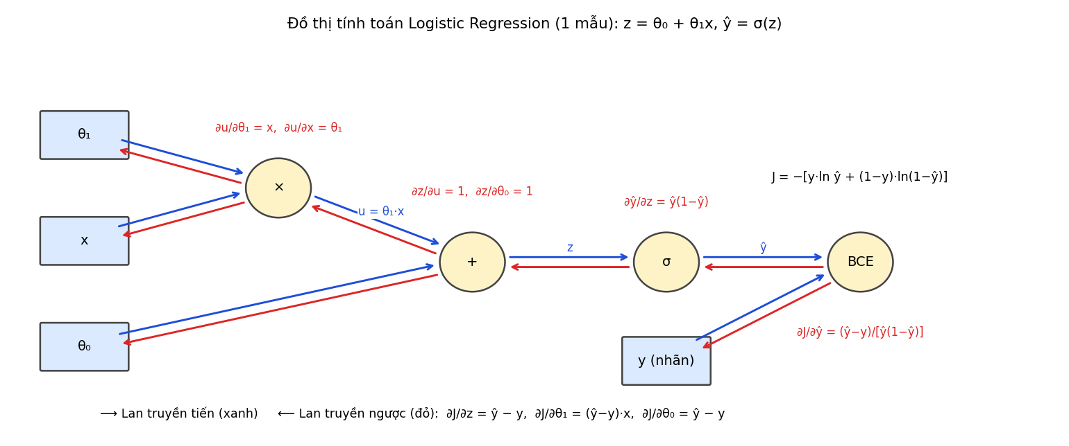
Hình 1. Đồ thị tính toán Logistic Regression cho một mẫu. Mũi tên xanh: lan truyền tiến; mũi tên đỏ: lan truyền ngược.
Lan truyền tiến:
$$\left(θ_{1} , x\right)→u=θ_{1}x; \left(u , θ_{0}\right)→z=u+θ_{0}; z→\hat{y}=σ\left(z\right); \left(\hat{y} , y\right)→l=BCE\left(\hat{y} , y\right)$$
Lan truyền ngược:
$$\frac{∂l}{∂\hat{y}}=\frac{\hat{y}-y}{\hat{y}\left(1-\hat{y}\right)} → \frac{∂l}{∂z}=\hat{y}-y → \frac{∂l}{∂θ_{0}}=\hat{y}-y, \frac{∂l}{∂θ_{1}}=\left(\hat{y}-y\right) x$$

BÀI 2. HỒI QUY LOGISTIC DỰ ĐOÁN ĐÁNH GIÁ PHIM
14 mẫu; $x^{'}=\left(x-130\right)/50$; $\hat{y}=σ\left(wx^{'}+b\right)$; $w^{\left(0\right)}=b^{\left(0\right)}=0$; α = 0.2; BCE trung bình, không regularization.

a) Đầu vào, đầu ra, tham số; biểu diễn dữ liệu
- Đầu vào: thời lượng x (phút); biến huấn luyện là $x^{'}=\left(x-130\right)/50$.
- Đầu ra: $\hat{y}=P\left(y=1∣x^{'}\right)$ — xác suất phim thuộc nhóm Tốt (G = 1, B = 0).
- Tham số cần học: w (trọng số) và b (hệ số chặn).

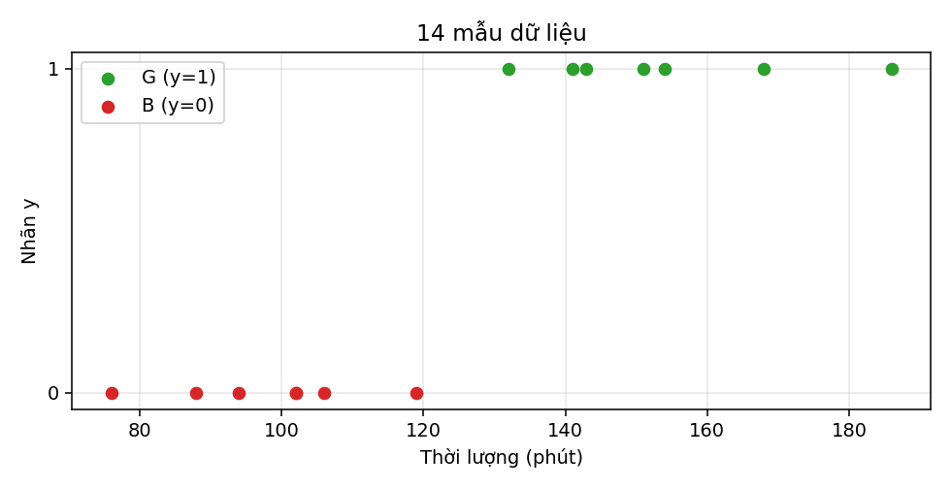
Hình 2. 14 quan sát: trục hoành là thời lượng phim, trục tung là nhãn đánh giá (hai phim 102 phút trùng tọa độ).

b) Chuẩn hóa, zᵢ và ŷᵢ tại khởi tạo
Vì $w^{\left(0\right)}=b^{\left(0\right)}=0$ nên $z_{i}^{\left(0\right)}=0$ và ${\hat{y}}_{i}^{\left(0\right)}=σ\left(0\right)=0.5$ với mọi i.
i | x (phút) | y | x′ | z⁽⁰⁾ | ŷ⁽⁰⁾
1 | 132 | 1 | 0.04 | 0 | 0.5
2 | 141 | 1 | 0.22 | 0 | 0.5
3 | 88 | 0 | −0.84 | 0 | 0.5
4 | 154 | 1 | 0.48 | 0 | 0.5
5 | 151 | 1 | 0.42 | 0 | 0.5
6 | 102 | 0 | −0.56 | 0 | 0.5
7 | 119 | 0 | −0.22 | 0 | 0.5
8 | 106 | 0 | −0.48 | 0 | 0.5
9 | 102 | 0 | −0.56 | 0 | 0.5
10 | 143 | 1 | 0.26 | 0 | 0.5
11 | 76 | 0 | −1.08 | 0 | 0.5
12 | 168 | 1 | 0.76 | 0 | 0.5
13 | 94 | 0 | −0.72 | 0 | 0.5
14 | 186 | 1 | 1.12 | 0 | 0.5

c) BCE ban đầu
$$l_{i}=-\left[y\ln{0.5}+\left(1-y\right)\ln{0.5}\right]=\ln{2}≈0.693147$$
$$J\left(0 , 0\right)=\frac{14\ln{2}}{14}=\ln{2}=0.693147$$

d) Chứng minh gradient
Đặt $z=wx^{'}+b$, $\hat{y}=σ\left(z\right)$. Giống Bài 1(c): $∂\hat{y}/∂z=\hat{y}\left(1-\hat{y}\right)$ và $∂l/∂\hat{y}=\left(\hat{y}-y\right)/\left[\hat{y}\left(1-\hat{y}\right)\right]$, suy ra $∂l/∂z=\hat{y}-y$. Vì $∂z/∂w=x^{'}$, $∂z/∂b=1$:
$$\frac{∂l}{∂w}=\left(\hat{y}-y\right) x^{'}, \frac{∂l}{∂b}=\hat{y}-y$$
Lấy trung bình trên m = 14 mẫu:
$$\frac{∂J}{∂w}=\frac{1}{14}\sum_{i=1}^{14}{(}\left.{\hat{y}}_{i}-y_{i}\right) x_{i}^{'}, \frac{∂J}{∂b}=\frac{1}{14}\sum_{i=1}^{14}{(}\left.{\hat{y}}_{i}-y_{i}\right)$$

e) Hai lần Batch Gradient Descent và BCE
Lần 1 – tại t = 0 (ŷ = 0.5 nên ŷ − y = −0.5 khi y = 1 và +0.5 khi y = 0):
i | x′ | y | ŷ⁽⁰⁾ − y | (ŷ⁽⁰⁾ − y)·x′
1 | 0.04 | 1 | −0.50 | −0.0200
2 | 0.22 | 1 | −0.50 | −0.1100
3 | −0.84 | 0 | 0.50 | −0.4200
4 | 0.48 | 1 | −0.50 | −0.2400
5 | 0.42 | 1 | −0.50 | −0.2100
6 | −0.56 | 0 | 0.50 | −0.2800
7 | −0.22 | 0 | 0.50 | −0.1100
8 | −0.48 | 0 | 0.50 | −0.2400
9 | −0.56 | 0 | 0.50 | −0.2800
10 | 0.26 | 1 | −0.50 | −0.1300
11 | −1.08 | 0 | 0.50 | −0.5400
12 | 0.76 | 1 | −0.50 | −0.3800
13 | −0.72 | 0 | 0.50 | −0.3600
14 | 1.12 | 1 | −0.50 | −0.5600
$$\frac{∂J}{∂w}=-0.277143, \frac{∂J}{∂b}=0.000000$$
$$w^{\left(1\right)}=0-0.2×\left(-0.277143\right)=0.055429, b^{\left(1\right)}=0.000000$$
Lần 2 – tại t = 1 (${\hat{y}}_{i}^{\left(1\right)}=σ\left(0.055429 x_{i}^{'}\right)$):
i | x′ | ŷ⁽¹⁾ | ŷ⁽¹⁾ − y | (ŷ⁽¹⁾ − y)·x′
1 | 0.04 | 0.500554 | −0.499446 | −0.019978
2 | 0.22 | 0.503049 | −0.496951 | −0.109329
3 | −0.84 | 0.488360 | 0.488360 | −0.410222
4 | 0.48 | 0.506651 | −0.493349 | −0.236808
5 | 0.42 | 0.505820 | −0.494180 | −0.207556
6 | −0.56 | 0.492240 | 0.492240 | −0.275654
7 | −0.22 | 0.496951 | 0.496951 | −0.109329
8 | −0.48 | 0.493349 | 0.493349 | −0.236808
9 | −0.56 | 0.492240 | 0.492240 | −0.275654
10 | 0.26 | 0.503603 | −0.496397 | −0.129063
11 | −1.08 | 0.485034 | 0.485034 | −0.523837
12 | 0.76 | 0.510531 | −0.489469 | −0.371996
13 | −0.72 | 0.490023 | 0.490023 | −0.352817
14 | 1.12 | 0.515520 | −0.484480 | −0.542618
$$\frac{∂J}{∂w}=-0.271548, \frac{∂J}{∂b}=-0.001148$$
$$w^{\left(2\right)}=0.055429-0.2×\left(-0.271548\right)=0.109738$$
$$b^{\left(2\right)}=0.000000-0.2×\left(-0.001148\right)=0.000230$$
Thời điểm | w | b | J
t = 0 | 0.000000 | 0.000000 | 0.693147
t = 1 | 0.055429 | 0.000000 | 0.677938
t = 2 | 0.109738 | 0.000230 | 0.663341

f) Phương trình mô hình và dự đoán
$$\hat{y}\left(x\right)=σ \left(0.109738⋅\frac{x-130}{50}+0.000230\right)=σ\left(0.002195 x-0.285089\right)$$
Thời lượng (phút) | x′ | z | P(Tốt)
125 | −0.10 | −0.010744 | 0.497314
160 | 0.60 | 0.066073 | 0.516510

g) Ma trận nhầm lẫn và các chỉ số
Quy tắc: dự đoán G (1) nếu ŷ ≥ 0.5, ngược lại dự đoán B (0).
i | x (phút) | y thực tế | ŷ = P(Tốt) | Dự đoán
1 | 132 | 1 | 0.501155 | 1
2 | 141 | 1 | 0.506093 | 1
3 | 88 | 0 | 0.477012 | 0
4 | 154 | 1 | 0.513226 | 1
5 | 151 | 1 | 0.511580 | 1
6 | 102 | 0 | 0.484694 | 0
7 | 119 | 0 | 0.494022 | 0
8 | 106 | 0 | 0.486889 | 0
9 | 102 | 0 | 0.484694 | 0
10 | 143 | 1 | 0.507190 | 1
11 | 76 | 0 | 0.470428 | 0
12 | 168 | 1 | 0.520908 | 1
13 | 94 | 0 | 0.480305 | 0
14 | 186 | 1 | 0.530784 | 1

 | Dự đoán G (1) | Dự đoán B (0)
Thực tế G (1) | TP = 7 | FN = 0
Thực tế B (0) | FP = 0 | TN = 7
$$\text{Accuracy}=\frac{TP+TN}{14}=\frac{14}{14}=1.0000$$
$$\text{Precision}=\frac{TP}{TP+FP}=\frac{7}{7}=1.0000, \text{Recall}=\frac{TP}{TP+FN}=\frac{7}{7}=1.0000$$
$$F_{1}=\frac{2⋅P⋅R}{P+R}=1.0000$$
Nhận xét: độ chính xác 100% chỉ là trên 14 điểm huấn luyện, chưa đảm bảo tổng quát hóa cho phim mới. Các xác suất chỉ quanh 0.47–0.53 và J vẫn là 0.6633 nên mô hình sau hai bước còn "thiếu tự tin".

h) Ranh giới quyết định và đường Sigmoid
$$\hat{y}=0.5 ⟺ z=0 ⟺ w\frac{x-130}{50}+b=0 ⇒ x^{*}=130-\frac{50 b}{w}=130-\frac{50×0.000230}{0.109738}≈129.895\text{ ph}\overset{ˊ}{\text{u}}\text{t}$$
Phim dài hơn x* được dự đoán Tốt, ngắn hơn được dự đoán Không tốt. Sau 2 bước đường Sigmoid còn khá phẳng vì |w| nhỏ; sau 1000 lần lặp đường dốc hơn hẳn và ranh giới dịch về ≈ 124.99 phút.
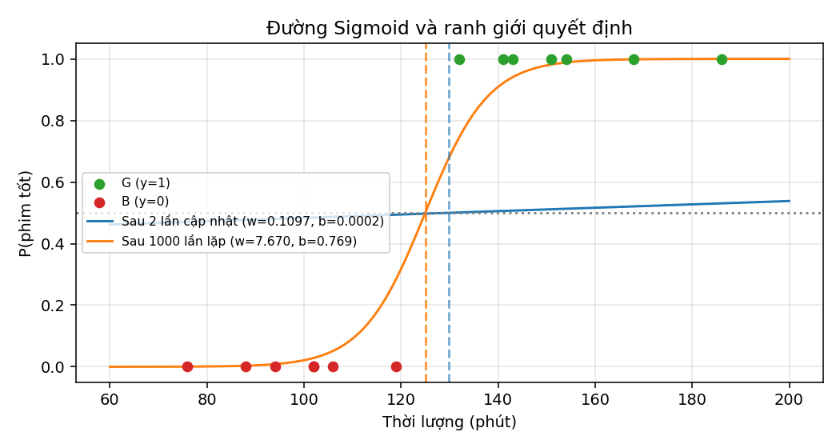
Hình 3. Đường Sigmoid sau 2 lần cập nhật và sau 1000 lần lặp; đường nét đứt đứng là ranh giới quyết định tại ŷ = 0.5.

i) Đồ thị tính toán — Forward và Backward
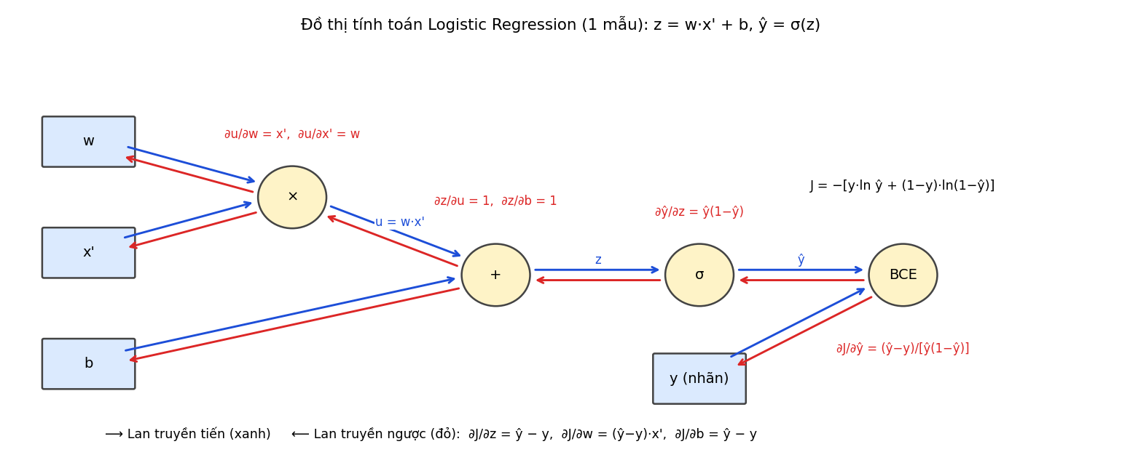
Hình 4. Đồ thị tính toán cho một mẫu (đầu vào x′ đã chuẩn hóa). Xanh: forward; đỏ: backward.
Forward pass:
$$x→x^{'}=\frac{x-130}{50}; u=wx^{'}; z=u+b; \hat{y}=σ\left(z\right); l=-\left[y\ln{\hat{y}}+\left(1-y\right)ln⁡\left(1-\hat{y}\right)\right]$$
Backward pass:
$$\frac{∂l}{∂\hat{y}}=\frac{\hat{y}-y}{\hat{y}\left(1-\hat{y}\right)} → \frac{∂l}{∂z}=\hat{y}-y → \frac{∂l}{∂b}=\hat{y}-y, \frac{∂l}{∂w}=\left(\hat{y}-y\right) x^{'}$$
Gradient trên toàn bộ dữ liệu bằng trung bình các gradient của 14 mẫu.

j) Chương trình NumPy huấn luyện 1.000 lần lặp
import numpy as np
import matplotlib.pyplot as plt

x = np.array([132,141,88,154,151,102,119,106,102,143,76,168,94,186], float)
y = np.array([1,1,0,1,1,0,0,0,0,1,0,1,0,1], float)
xs = (x - 130) / 50
sigmoid = lambda z: 1 / (1 + np.exp(-z))

def bce(y, p): return -np.mean(y*np.log(p) + (1-y)*np.log(1-p))

w, b, lr = 0.0, 0.0, 0.2
losses = []
for it in range(1000):
p = sigmoid(w*xs + b)
losses.append(bce(y, p))
dw = np.mean((p - y) * xs)
db = np.mean(p - y)
w, b = w - lr*dw, b - lr*db
if it < 2:
print(f"Sau lan cap nhat {it+1}: w={w:.6f}, b={b:.6f}")

print(f"Sau 1000 lan: w={w:.4f}, b={b:.4f}, J={bce(y, sigmoid(w*xs+b)):.4f}")
print(f"Ranh gioi quyet dinh: x = {130 - 50*b/w:.2f} phut")

plt.figure(figsize=(6,4))
plt.plot(losses); plt.xlabel("So lan lap"); plt.ylabel("BCE Loss"); plt.grid(alpha=.3)
plt.title("Ham mat mat theo so lan lap"); plt.tight_layout(); plt.savefig("loss_curve.png", dpi=150)
Kết quả chạy: sau lần 1 w = 0.055429, b = 0; sau lần 2 w = 0.109738, b = 0.000230 (khớp câu e). Sau 1000 lần lặp: w = 7.670320, b = 0.768547, J = 0.066252.
[Hình: loss_curve.png — Hàm mất mát BCE giảm theo số vòng lặp của Batch Gradient Descent.]
Mô hình | w | b | J | Ranh giới (phút)
Sau 2 lần cập nhật | 0.109738 | 0.000230 | 0.663341 | 129.90
Sau 1000 lần lặp | 7.670320 | 0.768547 | 0.066252 | 124.99
So sánh: J giảm từ 0.6931 xuống 0.6633 sau hai bước và còn 0.0663 sau 1000 bước. Khi w lớn hơn nhiều, đường Sigmoid dốc hơn, xác suất tách bạch gần 0/1 hơn và ranh giới (≈ 125 phút) nằm giữa phim Không tốt dài nhất (119 phút) và phim Tốt ngắn nhất (132 phút). Cả hai mô hình đều đúng 14/14 mẫu nhưng mô hình 1000 bước tự tin hơn rõ rệt.

BÀI 3. ĐỒ THỊ TÍNH TOÁN VÀ LAN TRUYỀN NGƯỢC
Cho $J=3a+2\left(4b+5cd\right)$ với a = 2, b = 3, c = 4, d = 5.

a) Phân rã thành các phép toán cơ bản
$$u_{1}=3a, u_{2}=4b, u_{3}=cd, u_{4}=5u_{3}, u_{5}=u_{2}+u_{4}, u_{6}=2u_{5}, J=u_{1}+u_{6}$$

b) Đồ thị tính toán
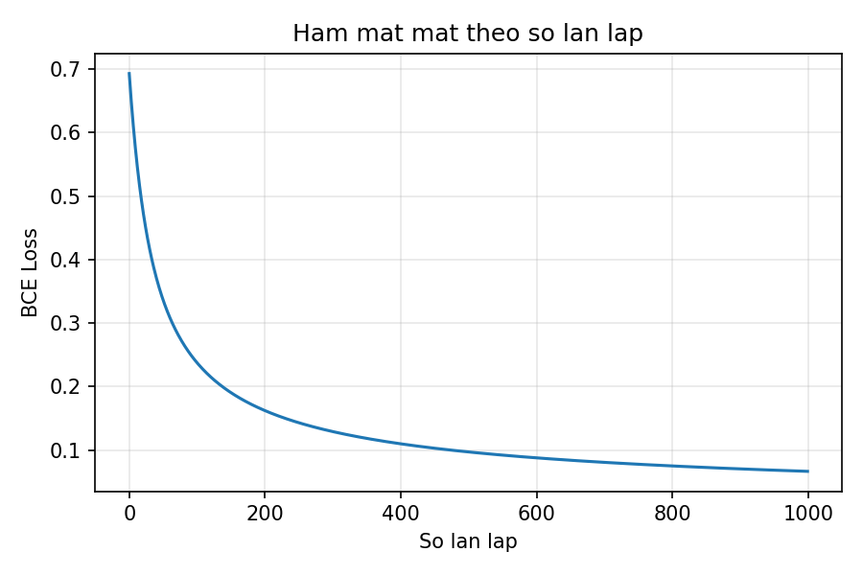
Hình 5. Hàm mất mát BCE giảm theo số vòng lặp của Batch Gradient Descent.

Nút đầu vào (hình chữ nhật): a, b, c, d. Nút phép toán (hình tròn): ×3, ×4, ×, ×5, +, ×2, +. Các cạnh có hướng thể hiện đầu ra của phép toán trước là đầu vào của phép toán sau.

c) Lan truyền tiến
Nút | Biểu thức | Giá trị
u₁ | 3a = 3 × 2 | 6
u₂ | 4b = 4 × 3 | 12
u₃ | cd = 4 × 5 | 20
u₄ | 5u₃ = 5 × 20 | 100
u₅ | u₂ + u₄ = 12 + 100 | 112
u₆ | 2u₅ = 2 × 112 | 224
J | u₁ + u₆ = 6 + 224 | 230

d) Đạo hàm cục bộ
Nút | Phép toán | Đạo hàm cục bộ
u₁ | nhân hằng | ∂u₁/∂a = 3
u₂ | nhân hằng | ∂u₂/∂b = 4
u₃ | nhân | ∂u₃/∂c = d = 5; ∂u₃/∂d = c = 4
u₄ | nhân hằng | ∂u₄/∂u₃ = 5
u₅ | cộng | ∂u₅/∂u₂ = ∂u₅/∂u₄ = 1
u₆ | nhân hằng | ∂u₆/∂u₅ = 2
J | cộng | ∂J/∂u₁ = ∂J/∂u₆ = 1

e) Lan truyền ngược bằng quy tắc dây chuyền
$$\frac{∂J}{∂J}=1; \frac{∂J}{∂u_{1}}=1; \frac{∂J}{∂u_{6}}=1$$
$$\frac{∂J}{∂u_{5}}=\frac{∂J}{∂u_{6}}⋅\frac{∂u_{6}}{∂u_{5}}=1×2=2$$
$$\frac{∂J}{∂u_{2}}=2×1=2; \frac{∂J}{∂u_{4}}=2×1=2$$
$$\frac{∂J}{∂u_{3}}=\frac{∂J}{∂u_{4}}⋅\frac{∂u_{4}}{∂u_{3}}=2×5=10$$
$$\frac{∂J}{∂a}=1×3=3; \frac{∂J}{∂b}=2×4=8$$
$$\frac{∂J}{∂c}=10×d=50; \frac{∂J}{∂d}=10×c=40$$
Đại lượng | ∂J/∂a | ∂J/∂b | ∂J/∂c | ∂J/∂d
Giá trị | 3 | 8 | 50 | 40

f) Kiểm chứng bằng khai triển trực tiếp
$$J=3a+8b+10cd, \frac{∂J}{∂a}=3, \frac{∂J}{∂b}=8, \frac{∂J}{∂c}=10d=50, \frac{∂J}{∂d}=10c=40$$
Trùng khớp hoàn toàn với câu (e). Kiểm tra giá trị: J = 6 + 24 + 200 = 230.

g) Một bước Gradient Descent (α = 0.01)
$$a^{'}=2-0.01×3=1.97, b^{'}=3-0.01×8=2.92$$
$$c^{'}=4-0.01×50=3.50, d^{'}=5-0.01×40=4.60$$
$$J^{'}=3\left(1.97\right)+8\left(2.92\right)+10\left(3.5\right)\left(4.6\right)=5.91+23.36+161=190.27$$
Nhận xét: J giảm từ 230 xuống 190.27 (giảm 39.73), phù hợp mục tiêu cực tiểu hóa. Mức giảm thực tế nhỏ hơn dự báo bậc nhất α‖∇J‖² = 0.01 × 4173 = 41.73 là 2.00 do số hạng 10cd có độ cong bậc hai.

h) Chương trình PyTorch Autograd
import torch

a = torch.tensor(2.0, requires_grad=True)
b = torch.tensor(3.0, requires_grad=True)
c = torch.tensor(4.0, requires_grad=True)
d = torch.tensor(5.0, requires_grad=True)

J = 3*a + 2*(4*b + 5*c*d)
J.backward()
print("J =", J.item()) # 230
print("dJ/da, dJ/db, dJ/dc, dJ/dd =",
a.grad.item(), b.grad.item(), c.grad.item(), d.grad.item()) # 3, 8, 50, 40

# Mot buoc Gradient Descent (alpha = 0.01)
lr = 0.01
with torch.no_grad():
a2, b2, c2, d2 = (v - lr*v.grad for v in (a, b, c, d))
J2 = 3*a2 + 2*(4*b2 + 5*c2*d2)
print("a',b',c',d' =", a2.item(), b2.item(), c2.item(), d2.item())
print("J' =", J2.item()) # 190.27

Kết quả kỳ vọng: J = 230; gradient = (3, 8, 50, 40); (a′, b′, c′, d′) = (1.97, 2.92, 3.5, 4.6); J′ ≈ 190.27, trùng với cách tính thủ công. Lưu ý: đoạn mã chưa được chạy thử trong môi trường soạn bài vì không cài được PyTorch; các giá trị trên đã được kiểm tra bằng tính tay và NumPy.

